団体名 | 社会福祉法人あかぎ万葉
事業名 | 車いす対応車（普通車）の整備
事業ＩＤ | 2012982350
助成金額 | ２，４３０，０００円
車種 | ニッサンキャラバン普通車 ２WD/ATガソリン １台
使用施設名 | ショートステイ春の苑
助成事業完了日 | 平成２５年 ３月７日
車両写真 | 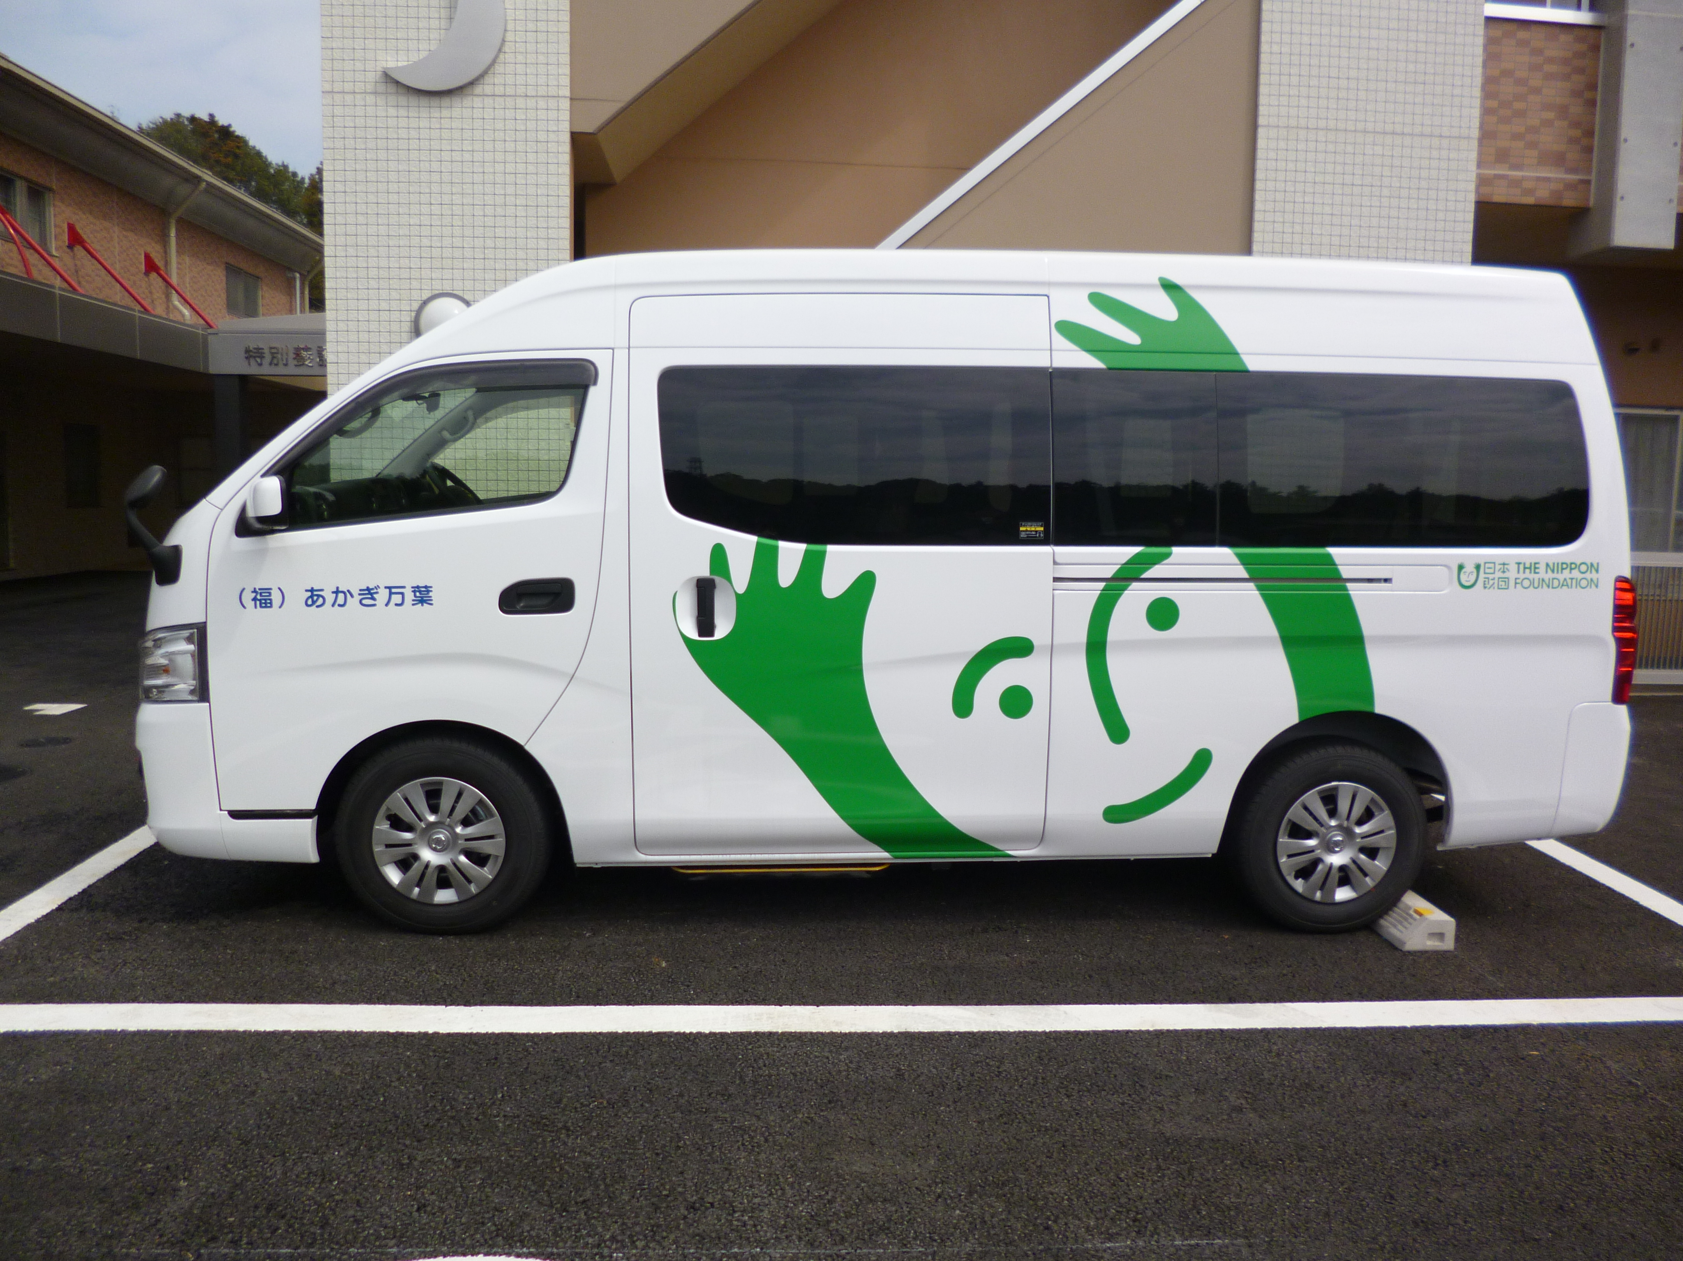
２０１２年度 日本財団 福祉車両助成事業報告書

